Тема: Техники стрижки на влажных и сухих волосах различными инструментами. Равномерная форма стрижки– 2 часа.
Дата: 23.01.2026.
Задание
- Ознакомится с информацией по выполнению стрижек равномерной формы, и технологическим процессом их выполнения (материал будет скинут преподавателем).
- Посмотреть видео по выполнению стрижки равномерной формы.
- Выполнить работу в тетради, описывая технологический процесс выполнения стрижки, используя схемы (зарисовать в каждом этапе, смотреть приложение 1).
- Прислать мне в личном сообщении с подписью Ф.И., группа, дата.
- Выставление оценок за практическое занятие преподавателем.

Приложение 1.
Краткая характеристика стрижки равномерной формы
Стрижка равномерной формы (равномерная стрижка) — это стрижка с одинаковой длиной волос по всему объёму головы. Характеризуется округлым силуэтом, повторяющим контур головы, и активной текстурой.
Некоторые особенности равномерной стрижки:
- длина волос может быть различной, пряди для стрижки можно выделять различными проборами;
- угол подъёма прядей всегда должен оставаться неизменным и равным 90°;
- линия среза и постановка пальцев всегда параллельны голове;
- для базовой равномерной стрижки характерна подвижная контрольная линия: линия среза предыдущей пряди становится контрольной линией для следующей пряди.
Схема равномерной стрижки волос

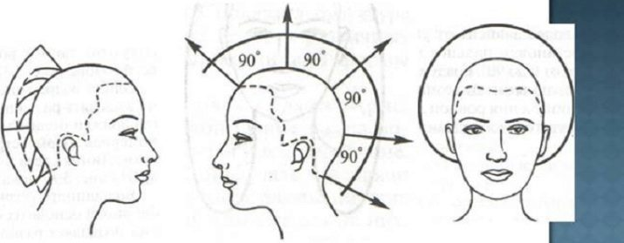

Пример готовой равномерной стрижки
